Hláska – písmeno Z Meno: _________________________

1. Zakrúžkuj obrázky, ktoré 2. Pomenujte obrázky. Zakrúžkuj prvú
začínajú hláskou Z. slabiku, ktorú v slove počuješ.
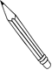
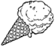
ZI
ZÍ
IZ
ZU
ZI
ZA

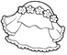
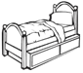

ZE
SE
ZA
OZ
ZE
ZO
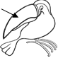
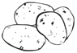

3. Zakrúžkuj v slovách predznačené spojenie písmen.
Zo zá zu
zi oz ze

mazivo zoznam zelenina zápasí Zoltán azimut
lezú pozoruje klzisko fazuľa kozácky ozvena
hrozíme základ zemina uznáme Zara kozub kúzelný mrazík nazerá Zoja lazane zubárka

4. Napíš do celého riadku
zima _____________________________________________
vozí ____________________________________________
zmizol__________________________________________
zajac____________________________________________
Líza ________________________________________

